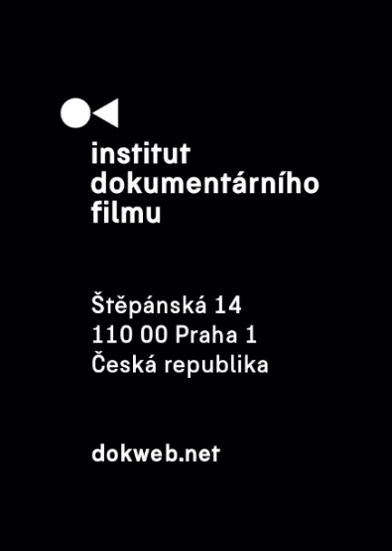
TISKOVÁ ZPRÁVA, Praha, 4. června 2020
In memoriam: Místo pro lásku v Bělorusku
Dne 8. června 2020 si od 20:45 v pražském kině Světozor připomeneme trojici mladých běloruských filmařů, kteří nedávno tragicky zahynuli při cestě z natáčení o boji proti koronaviru. Speciální projekci filmu Místo pro lásku pořádá Institut dokumentárního filmu a snímek bude paralelně ke zhlédnutí on-line na portálu Dafilms.cz po dobu 24 hodin. Vyjádřit podporu rodinám zesnulých filmařů můžete i prostřednictvím finanční sbírky.
14. květen 2020 se zapsal jako černý den nejen pro běloruský film, ale i pro nezávislý středo- a východoevropský dokument. Filmová režisérka Ljubov Zemcova, její životní partner, producent Vladimir Michailovski a zvukař Max Gavrilenko měli smrtelnou dopravní nehodu. Mladí běloruští filmaři se vraceli z natáčení v městě Gomel, kde dokumentovali reálnou situaci a vybavení zdravotnických zařízení a jeho dostupnost během epidemie COVID-19. V zemi, kde prezident tak rád nosí vojenskou uniformu a oficiálně hlásí, že na koronavirus stačí pouze sklenice vodky. Státní instituce místo poskytování služeb veřejnosti spíše organizují obskurní vojenské přehlídky a veškerý veřejný život je pod přísnou cenzorskou kontrolou vládnoucího post-sovětského establishmentu. Nezávislá scéna běloruských filmařů je zde často jedinou platformou, která zachycuje nekompromisní optikou dokumentární kamery reálné problémy, skutečnou sociální situaci, celospolečenské následky organizované státní propagandistické manipulace. Je pochopitelné, že otevírání témat, jež jsou v přímém rozporu s oficiálním obrazem Běloruska, se nesetkávají s příliš velkým pochopením státních institucí a kromě fatálního podfinancování nezávislého dokumentárního filmu se potýkají i se znemožněním uvést své filmy ve vlastní zemi. Připomeňme si jen zákaz filmu Moje babička z Marsu (2018) režiséra Alexandra Mihalkoviče, který přišel z tamního ministerstva kultury pouze 24 hodin před avizovanou projekcí na Mezinárodním filmovém festivalu Listapad v Minsku.
Ljubov Zemcova, Vladimir Michailovski a Max Gavrilenko patřili ke generaci filmařů, kteří se narodili v 80. letech, do prostředí rozpadajícího se Sovětského svazu. Dětství prožili v turbulentní atmosféře 90. let 20. století, tak typické pro země bývalého Východního bloku. Stejně jako jejich vrstevníci napříč evropskými zeměmi, i oni toužili po banální spravedlnosti, po individuální svobodě, po společnosti hlásící se k morálnímu kodexu humanismu a tolerance, po víře, že kromě systému oligarchicky hierarchizované společnosti lze docílit společenské poměry založené na občanské pluralitě, svobodě a respektu. V intencích těchto hodnot Ljubov pravidelně připravovala pro Radio Free Europe / Current Time TV pořad Neznámé Bělorusko.
Ljubov Zemcova spolu se svou tehdejší producentkou Marií Jahorovou svůj filmový debut Místo pro lásku vyvíjela právě v Institutu dokumentárního filmu v Praze, na mezinárodním workshopu Ex Oriente Film, a následně ho poprvé představily filmovým profesionálům na East Doc Platform. I když je film teprve na začátku své cesty mezinárodní festivalovou scénu, tak jeho jedinečná dokumentárně-kinematografická hodnota byla patrná již od jejich první pražské prezentace v roce 2018. V příběhu teenagerů s mentálním handicapem, kteří žijí v komunitním centru v běloruském malém městě, Ljubov neakcentovala jejich handicap, stejně tak nebyla fascinována neutěšeným, finančně podvyživeném prostředí komunitního centra. Své postavy vnímala přes jejich charaktery, osobitost a sociální vazby. Je to příběh skupiny lidí ocitajících se v určité situaci, v daném prostoru, jež předurčují jejich osud. Právě takovým způsobem zobrazuje i poměry v běloruských sociálních komunitních centrech. Její postavy však žijí své životy, mají své sny, touhy a potřeby a prožívají své první intimní vztahy.
Svět přišel o trojici mladých, talentovaných lidí. Připomeňme si tuto tragédii jejich snímkem spojeným s českým filmovým prostředím. Speciální projekce se uskuteční dne 8. června 2020 ve 20:45 v kině Světozor v Praze. Pro ty, kdo nebudou moct promítání navštívit, je připraveno paralelní online uvedení filmu na portálu Dafilms.cz po dobu 24 hodin. Film je v běloruštině a ruštině s anglickými titulky.
Solidaritu můžete projevit i podporou finanční sbírky, kterou organizuje mezinárodní dokumentární organizace B2B Doc ve Švédsku.
Pokud chcete přispět na finanční sbírku pro pozůstalé, zde jsou veškeré informace: https://www.facebook.com/donate/272838680425494/10157308371646770/
Facebooková událost projekce: https://www.facebook.com/events/675854273146327/
Trailer k filmu: https://www.youtube.com/watch?v=4QfHCCiJR1k

Organizátoři:
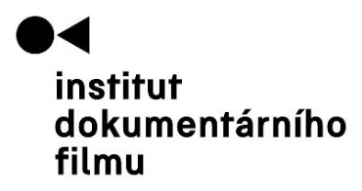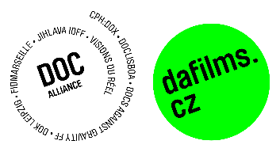
Partneři akce:
